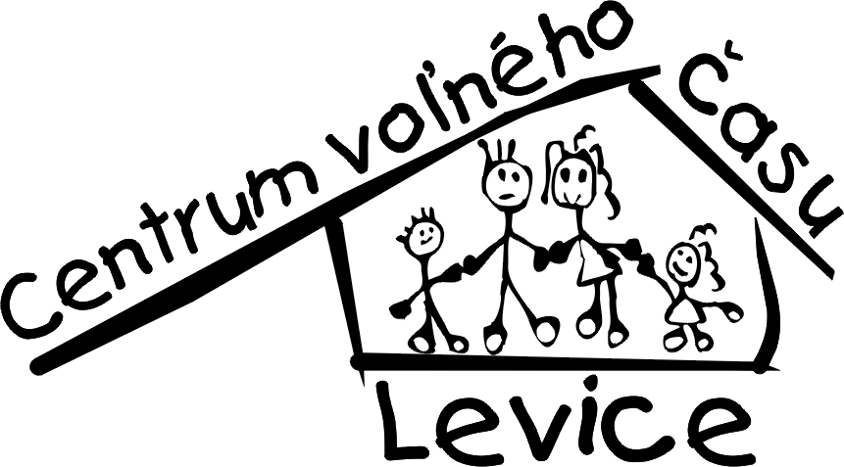

Centrum voľného času

Ul. sv. Michala 42, 934 01 Levice

Žiadosť o prijatie na záujmovú činnosť

v šk. roku 2016/17

Názov záujmového útvaru: ............................................................
Meno a priezvisko: | Dátum narodenia:
Škola: | Trieda:
Bydlisko: | Telefón:
Meno a priezvisko zákonného zástupcu, e-mail

Odovzdaním podpísanej žiadosti potvrdzujem súhlas s podmienkami účasti na záujmovej činnosti v CVČ Levice vrátane čiastočnej úhrady nákladov s touto činnosťou spojených. Beriem na vedomie, že členom záujmového útvaru/ZÚ/ sa žiak stáva zapísaním do zoznamu členov ZÚ , zaplatením príspevku na čiastočnú úhradu nákladov, spojených s činnosťou ZÚ a vydaním rozhodnutia o prijatí do ZÚ. V prípade neuhradenia poplatku do ZÚ do stanoveného termínu bude žiak zo záujmovej činnosti vylúčený. Poplatok za ZÚ sa vracia iba v prípade lekárskeho ospravedlnenia žiaka.
Počítam – nepočítam (nehodiace sa prečiarknite) s odovzdaním vzdelávacieho poukazu pre CVČ.
Súhlasím, aby sa môj syn - dcéra zúčastňoval /a/ záujmovej činnosti v CVČ
-zaväzujem sa uhradiť prípadné škody spôsobené úmyselne alebo z nedbalosti.
-svojim podpisom beriem na vedomie, že moje dieťa nie je v CVČ Levice poistené voči úrazom a krádeži.
-súhlasím so spracovaním osobných údajov v zmysle zákona č. 482/2002 Z. z. v evidenčnom a informačnom systéme CVČ Levice.
Výšku poplatkov určuje riaditeľ CVČ vnútorným predpisom na základe VZN mesta Levice č. 94. V prípade hmotnej núdze môže riaditeľ CVČ na základe žiadosti rozhodnúť o znížení, resp. odpustení poplatku. Poplatok sa uhrádza v hotovosti alebo bankovým prevodom.

V ................................. dňa .........................................

_____________________________
podpis zákonného zástupcu,
u osoby nad 18 rokov vlastný podpis

